070110

Si j’avais d’l’argent bounes gens
(Courante maraîchine)
Tr : Marguerite Dolbeau
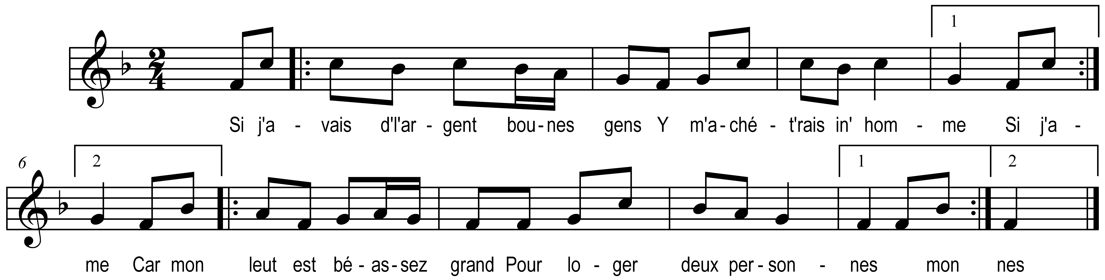

Si j’avais d’l’argent bounes gens )
Y m’achèt’rais ine homme ) bis
Car mon leut est bé assez grand )
Pour loger deux personnes ) bis

